Kuřátko z plastového kelímku

- velikonoční tvoření

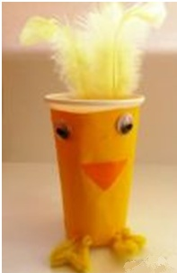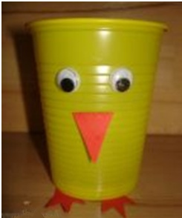

Potřebujeme:
kelímek (plastový, nebo i papírový),
barevný papír (žlutý a oranžový, nebo červený),
lepidlo (případně tavnou pistoli, pokud budete dělat nožičky z drátků a ne papíru),
nalepovací očička, pírka;
Postup:
Obalíme a polepíme kelímek žlutým papírem (pokud se vám poštěstí sehnat přímo žlutý kelímek, tak máte o práci méně). Postupně nalepíme vystřižený zobáček, pírka, očička, nožičky (buď vystřižené papírové přilepíme zespodu kelímku, nebo tavnou pistolí zkroucené chlupaté drátky).
Velmi jednoduché a dětem se moc líbí - výsledek je opravdu pěkný a veselý. Můžete jít ještě dál a využít jej i jako stojánek - vyplnit kelímek vatou a položit pak nahoru třeba ozdobené vajíčko, nebo dovnitř zasít osení - dle fantazie.

